地域活動支援センターのぞみ案内

対 象：本人に支援センターへの参加意欲がある方で
主治医が参加を適当と認めた方。
できれば一人で通所できる方。

こんな時に利用してください
・ 友達がほしい・仲間と話したい
- 生活リズムを整えたい
- 体力をつくりたい
- 困ったときの相談がしたい
- 働きたいけど不安がある
- 働く準備をしたい

開所日および時間
曜日 ： 月、火、水、木、金の５日間
時間 ： ９：３０～１５：３０
※本人の体力・気力に応じ、週一日でも利用できます。
※状態に合わせて、短時間から始めることもできます。※ゆっくりくつろげる多目的コーナーもありますので、
ご気軽にご相談ください。

利 用 料： 無料
生活訓練支援活動はサービス内容により自己
負担があります

一日のスケジュール
９：３０～１２：００ 朝の会、午前の活動
（１０：４５～１１：００ １５分間休憩）
１２：００～１３：００ 昼食・休憩
１３：００～１５：００ 午後の活動
（１３：５５～１４：０５ １０分間休憩）
１５：００～１５：３０ 掃除、帰りの会

内 容
・軽作業をしながら生活リズムを整え、社会復帰を
めざす活動
・日中の居場所
（家から出てのんびり過ごす、仲間作り）
・各種相談活動・・・公的機関等の対応相談、
個人的な悩み事などの相談
・生活訓練支援活動・・・スポーツ、所外活動
（バス研修旅行、外食体験 等）

快適に過ごすために
・金品の貸し借りや、おごりなどはしない。
- 個人的な電話、訪問等はほどほどに。
- 持ち物はロッカーに入れ、各自管理する。
- 自分で持ち込んだお弁当の空き箱やペット
ボトル、缶、ゴミは各自持ち帰ってください。
- 喫煙は決められた時間、場所で。

作業
・内職（キャラメル箱詰め、化粧品袋詰め 等）
・北コミ喫茶『四つ葉のクローバー』
・ポスティング
・メール便
・園芸福祉 など
軽作業による収入は、経費以外、全額作業に従事
した本人に還元いたします。

◎補償制度への加入が必要となります（年3000円位）
◎地域活動支援センターのぞみのご利用に際しまして、
法人枝の会への入会をお願いしております。
ご協力をお願いいたします。(年会費1,500円)
◎ NPO法人枝の会では賛助会員を募集中です。
個人賛助会員 年1,500円（1口）
法人賛助会員 年3,000円(1口)
※口数に制限はありません。

開所年月日： 平成２１年２月１日
実施主体 ： 特定非営利活動法人枝の会
地域活動支援センターのぞみ
場 所 ： 千葉県野田市尾崎837-15
東武野田線川間駅南口下車 徒歩3分
まめバス 川間駅バス停 徒歩3分
電 話 ： ０４-７１２９-９６２５
Ｆ Ａ Ｘ ： ０４-７１２９-９６２６
Eメール ： nozomi@major.ocn.ne.jp

特定非営利活動法人枝の会

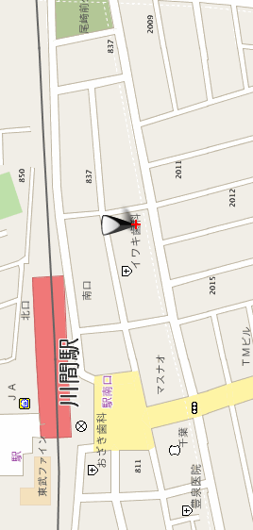

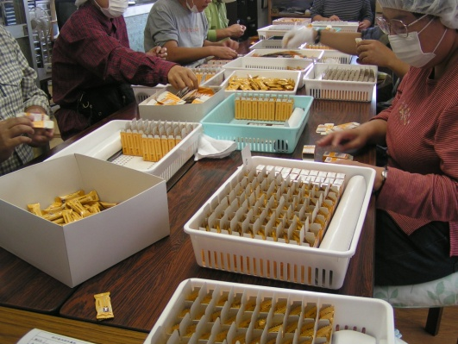
地域活動支援センター
のぞみ

『地域活動支援センターのぞみ』では・・・
精神をはじめとする、知的・身体に障がいを
持っている在宅の回復途上者が集い、
創造的活動または生産的活動を通じて、
①日中の居場所
②生活リズムの調整
③体力の回復･増進
④対人関係を円滑にする訓練
⑤社会生活への参加
⑥自立等を目指す訓練
その支援を行っています。

〒270－0235 野田市尾崎837-15
TEL（０４）７１２９-９６２５
FAX（０４）７１２９-９６２６
メール nozomi@major.ocn.ne.jp

作業風景

バス研修旅行

URL⇒⇒
http://www6.ocn.ne.jp/~edanokai

